1. **Konfigurasi Apache**, langkah-langkah:

Bukalah *putty configuration,* lalu masukkan IP yang terdapat di debian ke *hostname* pada *putty configuration,* kemudian klik Open, seperti tampilan dibawah ini.

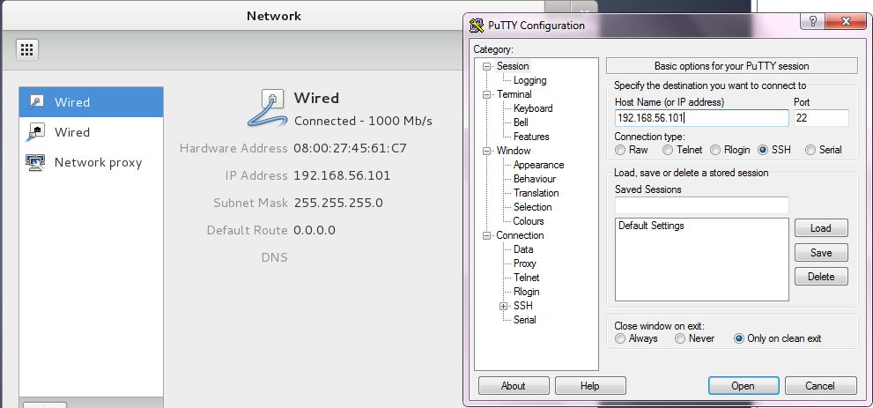

Setelah berhasil “Open”, maka akan muncul tampilan seperti dibawah ini, dimana user harus memasukkan password sesuai dengan yang sudah diatur pada awal pengaturan. Kemudian akan muncul sepeti berikut ini.

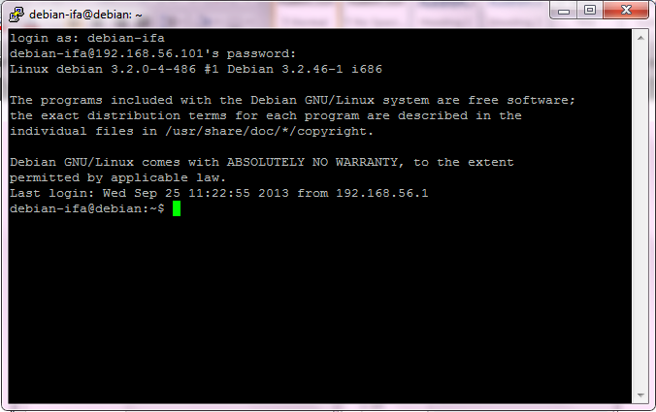

Setelah itu, ketikkan “su” pada terminal, kemudian tekan enter, dan masukkan password seperti yang sudah dikonfigurasi pada awal pengaturan. Kemudian tekan enter.

Dan akan muncul “root@debian:/home/debian-ifa#”

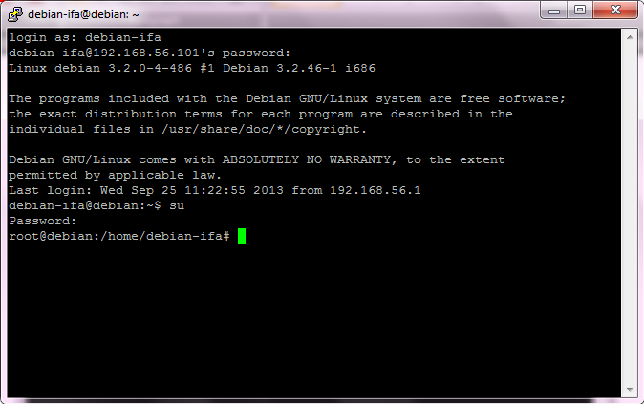

Kemudian, ketikkan

cd /etc/apache2/ 🡪 tekan enter

cd sites-available 🡪 tekan enter

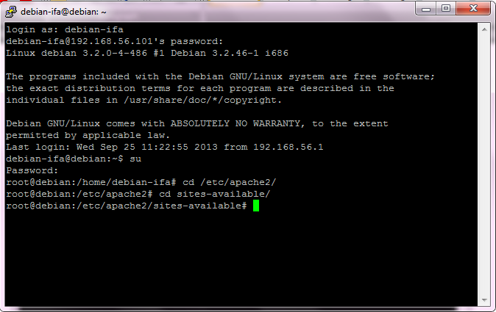

Kemudian, ketikkan ls –l 🡪 tekan enter

Pada bagian root@debian:/etc/apache2/sites-available# ketik cp default [www.example.net](http://www.example.net)

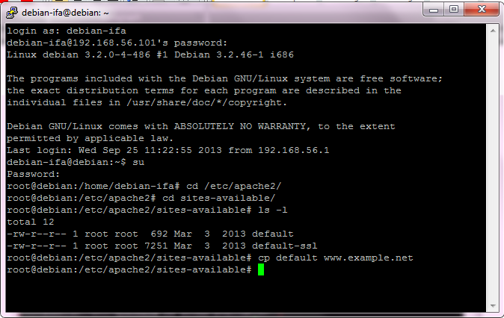

Akan muncul tampilan seperti dibawah ini

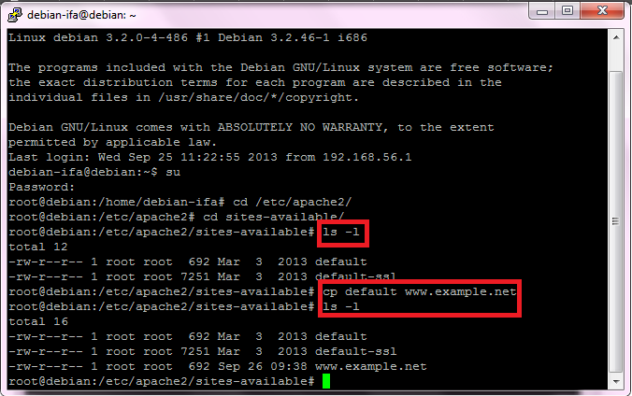

Kemudian, ketikkan “nano [www.example.net](http://www.example.net)” , dan akan muncul tampilan seperti dibawah ini. ubah servername: [www.example.net](http://www.example.net)

documentRoot /var/www/example

<directory /var/www/example

AllowOveride all

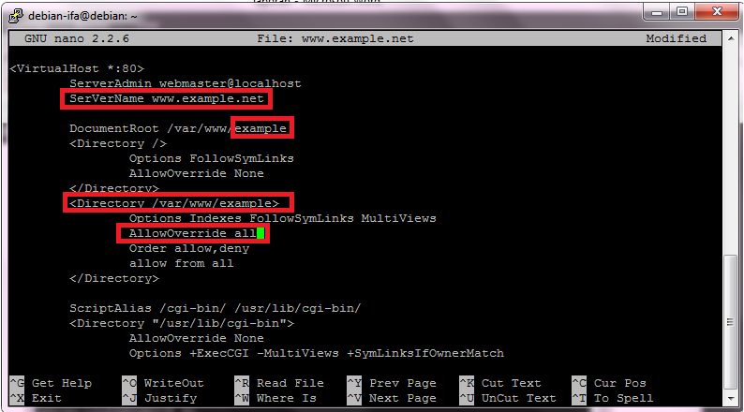

Ctrl+X 🡪 yes / no 🡪 ketik Y 🡪 enter

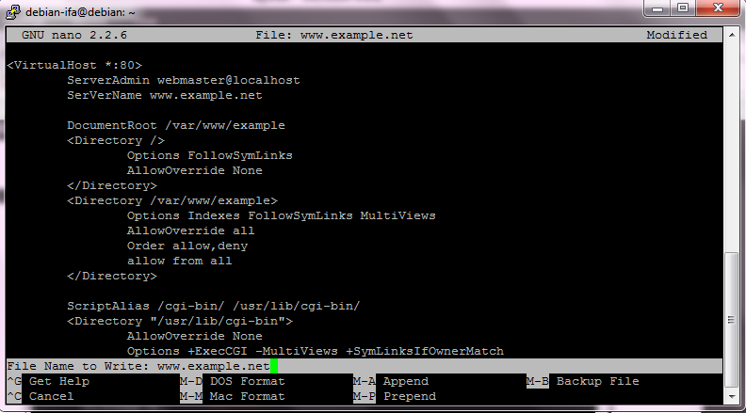

Lalu update web server dengan menjankan perintah di bawah ini.

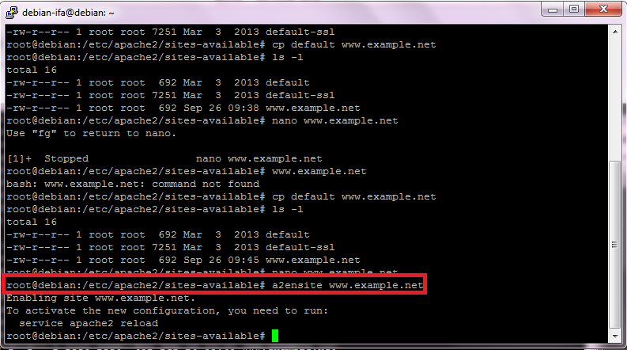

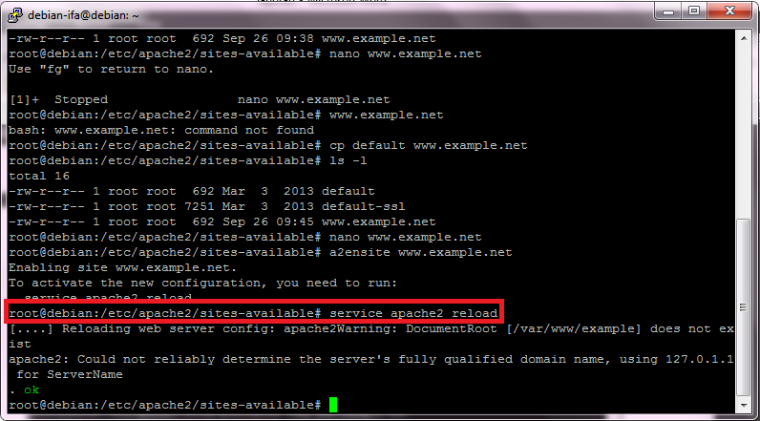

KONFIGURASI KE DUA

Masuk ke folder var/www dengan perintah di bawah ini.

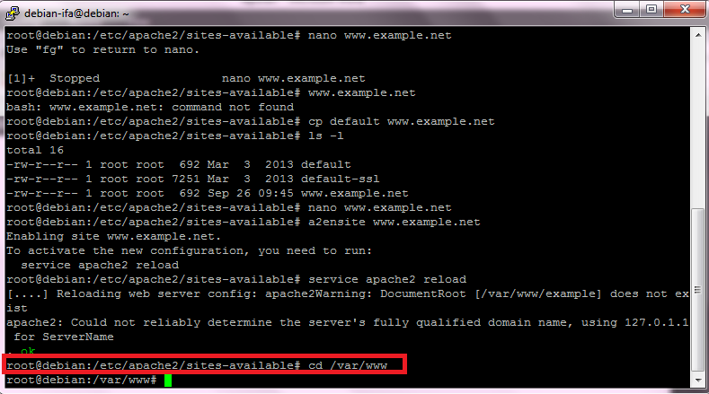

Lalu lihat isi folder example dengan sintak di bawah ini.

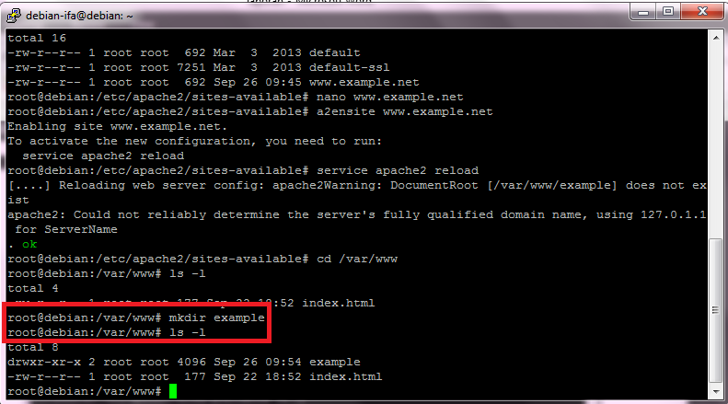

Setelah itu, edit file index.php dengan menuliskan sintak seperti di bawah ini.

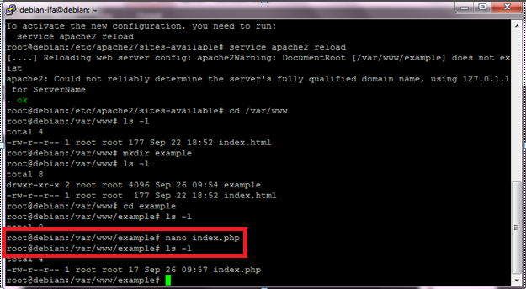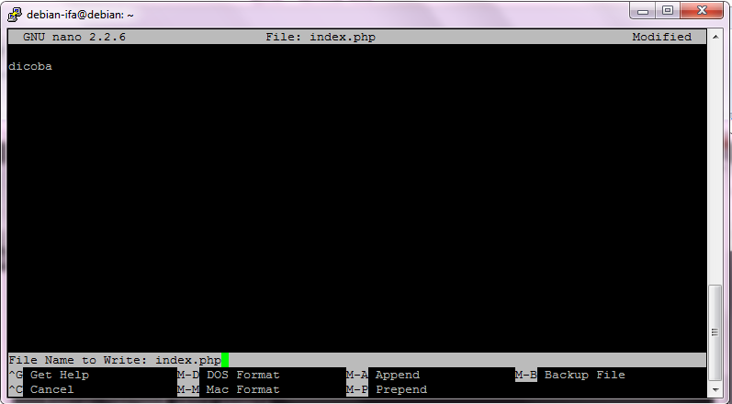

Tekan enter 🡪 yes/no 🡪 ketik Y 🡪 enter

KONFIGURASI NAME SERVER

1. Edit file hosts yang ada di dalam folder C: Windows/System32/Drivers/etc/hosts.file. lalu tambahkan satu baris seperti gambar di bawah ini.

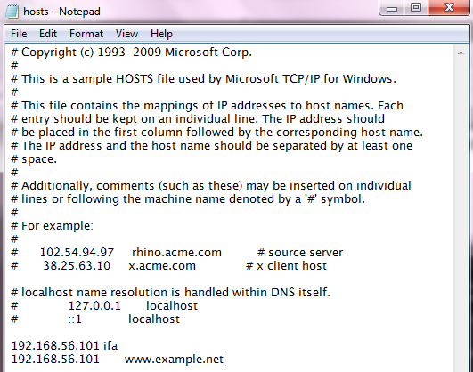

1. Buka browser untuk mengecek keberhasilan konfigurasi name server seperti gambar di bawah ini.



